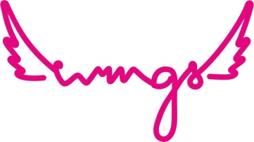Заявка на участие в конкурсе «MISS WINGS – 2015»
1 | Ф.И.О.
2 | Дата рождения
3 | Наименование учебного заведения или места работы
4 | Семейное положение
5 | Объемы  (грудь, талия, бедра)
6 | Увлечения, занятия в свободное время
7 | Личные качества
8 | Дополнительная информация о себе
9 | Контактный телефон, ссылка на профиль Вконтакте
10 | 2 фотографии  (в полный рост и портрет, цветные) | Прикрепить к заявке!

